DFD mức 1 cấp tài khoản nhân viên:

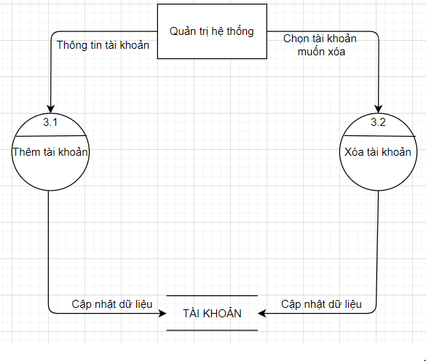

DFD tổng quan cấp tài khoản nhân viên:

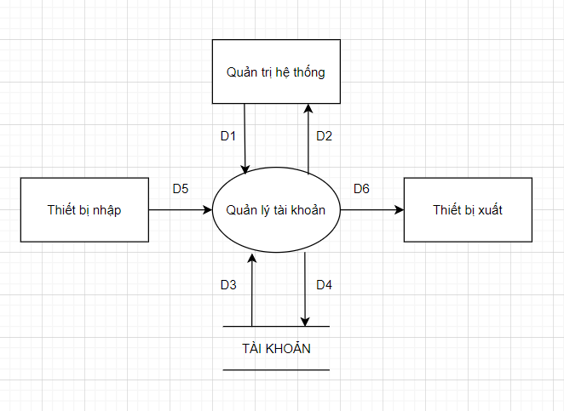

D1: Thông tin tài khoản.

D2:

. Các danh mục để lựa chọn

. Kết quả thành công/thất bại

D3: Danh sách các tài khoản.

D4: Dữ liệu tài khoản được lưu trữ.

D5: Thông tin về tài khoản (chỉ có trong một số yêu cầu đặc biệt )

D6: Không có